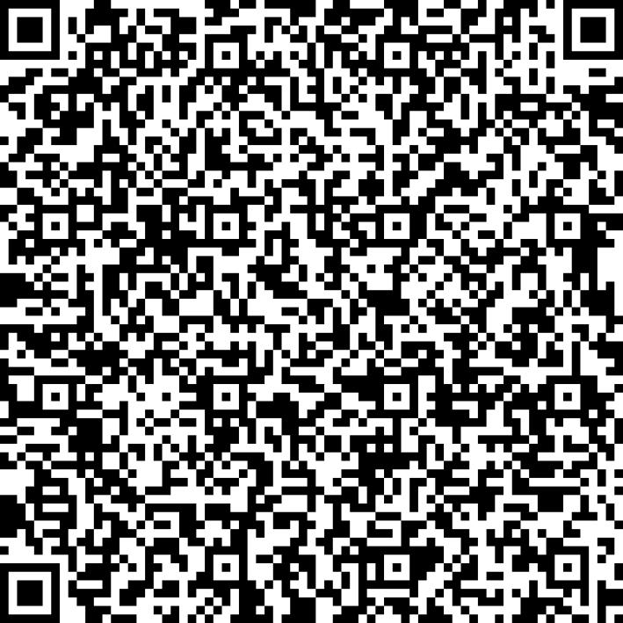
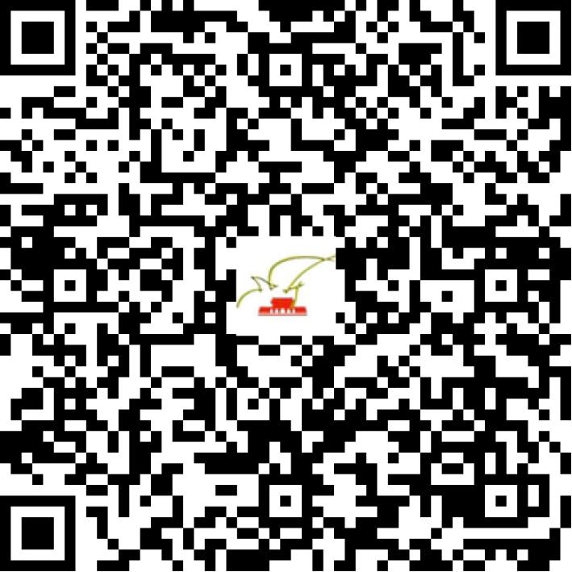

京网文〔2021〕0831-227号

2021 | 年 | 02 | 月 | 10 | 日
名 称 | 北京火星火翎文化科技有限公司
住 所 | 北京市朝阳区五里桥二街1号院3号楼8层0832
法定代表人 | 陈鑫
主要负责人
类 型 | 有限责任公司
首次发证日期 | 2021年02月10日
有效期 | 2024年02月09日
网站域名 | spark.art
经营范围 | 利用信息网络经营音乐娱乐产品
发证机关
编号
许可证有效期届满前30日内办理延续，有效期届满未延续的将依法予以注销。

